PENATAAN KAWASAN WISATA PANTAI BATU PINAGUT BOROKO TIMUR BOLAANG MONGONDOW UTARA

Siti Nurhaliza Wanda Lasama¹, Nurnaningsih Nico Abdul², Sri Sutarni Arifin

¹Mahasiswa Teknik Arsitektur, Fakultas Teknik, Universitas Negeri Gorontalo, Jl. Prof. Dr. Ing. B. J. Habibie, Moutong, Tilongkabila, Kabupaten Gorontalo, Gorontalo
^{2,3}Dosen Teknik Arsitektur, Fakultas Teknik, Universitas Negeri Gorontalo, Jl. Prof. Dr. Ing. B. J.
Habibie, Moutong, Tilongkabila, Kabupaten Gorontalo, Gorontalo
Wandalasama7@gmail.com

ABSTRACT.
Tourism has undergone a rapid development and now sees itself a potential source of income to be capitalized in msximizing a rergion’sdometic economic revenue. Such also applies in Bolaang Mongondow Utara regency; the region has experienced increased activities in toursm sector along with emergence of tourism spots all over the area. One the spots includes Batu Pinagut beach located in Boroko Utara, Kaidipang district, Bolaang Mongondow Utara regency. The object is a tragetic tourism spot that offers a picturesque coastal panorama featured with natural landscapes and environment. Within the area also exist other tourism spots, such as pasir putih beach and sacred tomb. Despite the immense potential, Batu Pibagut beach area receives less attentions from the local government in terms of management and development of tourism facclities. This is apparent by the visible lack of management in the tourism infrastructure, tourism-aupporting facilities, the failure to incorporate the trade and service sectors in an integrated zone, as well as mismanaged parking lots. Other factors inlvolve lack of awareness towards tourism potential (Vandalism of tourism facilities), lack of supporting facilities, lack of accommodation services, and lack of security and comfort.
Considering the above situation, a design and management plan of the Batu Pinagut coastal tourism area, as well as other tourism spots, is of paramount significance. The best approaches to such measures might involve the utilization of nature potentials and empjasis on the region’s distinct characteristics. That is to say, the optimal management of pinagut beach will generate higher domestic revenue and boost the community’s livelihoods in tourism sectors. In the regard, implementing a Tropical Architecture approach is seen as an alternative.
.

Keywords: Area Managment, Coastal Tourism, Batu Pinagut Bolaang Mongondow Utara

ABSTRAK.
Pariwisata telah mengalami perkembangan yang sangat pesat sehingga bisa dijadikan kekuatan potensial untuk meningkatkan pendapatan ekonomi domestik yang didalamnya. Kepariwisatan di Bolaang Mongondow Utara pun mulai makin berkembang yang ditandai dengan berbagai macam objek pariwisata yang tersebar baik di beberapa kecamatan. Salah satunya adalah objek wisata pantai Batu Pinagut yang terletak di Boroko Utara Kecamatan Kaidipang Kabupaten Bolaang Mongondow Utara. Objek wisata Pantai Batu Pinagut merupakan kawasan strategis dan menawarkan keindahan pantai yang disertai bebatuan dan lingkungan sekitar yang masih asli, Objek wisata Pantai Pinagut ini juga didukung oleh objek Wisata pasir putih dan makam keramat. Namun kenyataannya Pantai Batu Pinagut kurang mendapat perhatian dari pemerintah dalam hal pengelolahan dan pengembangan fasilitas kepariwisataan, hal ini terlihat dari tidak terpeliharanya infrastruktur, kurangnya fasilitas pendukung kepariwisataan, kawasan perdagangan dan jasa tidak dalam satu zona, tempat parkir untuk kendaraan masih tak beraturan, minimnya budaya sadar wisata bagi masyarakat (pengrusakan Sarana/Prasarana wisata), belum adanya pusat kegiatan yang menopang kegiatan di sekitarnya, belum adanya fasilitas akomodasi penginapan serta kurangnya rasa aman dan nyaman masyarakat.
Berdasarkan permasalahan di atas dibutuhkannya perancangan dan penataan kawasan wisata di Pantai Batu Pinagut dan beberapa fasilitas akomodasi penunjang

kegiatan wisata yang dapat dinikmati oleh semua orang untuk berlibur dan rekreasi dengan memanfaatkan potensi alam yang ada serta menunjunkan ciri khas daerah, perkembangan Kota nantinya, Wisata Pantai Pinagut akan dapat meningkatkan perekonomian daerah dan masyarakat sekitar dengan penerapan pendekatan Aristektur Tropis pada penataan kawasannya.

Kata kunci: Penataan Kawasan, Wisata Pantai, Batu Pinagut Bolaang Mongondow Utara

PENDAHULUAN

Dewasa ini pariwisata telah mengalami perkembangan yang sangat pesat sehingga bisa dijadikan kekuatan potensial untuk meningkatkan pendapatan ekonomi domestik yang didalamnya terdapat suatu kesatuan sistem yang kompleks dan setiap substansi memiliki keterkaitan antara yang pariwisata satu dengan yang lainnya. Menurut The World Travel & Tourism Council (WTTC) yang merupakan otoritas global untuk industri pariwisata, pertumbuhan di Indonesia merupakan yang tertinggi diantara negara lain yang tergabung dalam G20. Dimana 2013 lalu pariwisata Indonesia mampu berkontribusi 8,4% dari pertumbuhan ekonomi nasional, Laporan Tahunan Dampak Ekonomi WTTC 2014 menunjukkan bahwa Indonesia mencatat pertumbuhan dua digit dalam pembelanjaan pengunjung internasional (15,1%) dan 7,2% pada wisatawan domestik tahun 2013. Kinerja kepariwisataan nasional, secara akumulatif sampai bulan Juli 2015 kunjungan wisman sebanyak 5.472.050 wismanatan tumbuh 2,69% dibandingkan alam, budaya dan adat istiadat yang beraneka ragam. (kontan.co.id, 2014)

Kepariwisatan di Bolaang Mongondow Utara pun mulai makin berkembang yang ditandai dengan berbagai macam objek pariwisata yang tersebar baik di beberapa kecamatan . Salah satunya adalah objek wisata pantai Batu Pinagut yang terletak di Boroko Utara Kecamatan Kaidipang Kabupaten Bolaang Mongondow Utara . Pantai Batu Pinagut terletak ± 3 km dari Ibu kota Kabupaten Bolaang Mongondow Utara. Objek wisata Pantai Batu Pinagut merupakan kawasan strategis dan menawarkan keindahan pantai yang disertai bebatuan dan lingkungan sekitar yang masih asli, Objek wisata Pantai Pinagut ini juga didukung oleh objek Wisata pasir putih dan makam keramat. Objek ini juga sering digunakan untuk acara budaya lokal seperti mandi Syafar dan Festival pesona Pantai Pinagut . Berdasarkan data yang diambil dari Dinas Pariwisata dan kebudayaan (Disparbud) Kabupaten Bolaang Mongondow Utara kunjungan wisatawan yang datang pada objek wisata pantai pinagut 3 tahun terakhir sebanyak 54.451 ribu jiwa. Dalam Perda Kabupaten Bolaang Mongondow Utara No.3 Tahun 2013 tentang RTRW Kabupaten Bolaang Mongondow Utara tahun 2013-2033 paragraf 7 pasal 31 ayat (1) huruf b telah menetapkan pantai Batu Pinagut yang berada di desa Boroko, Kecamatan Kaidipang sebagai kawasan peruntukan pariwisata alam. (Han & goleman, daniel; boyatzis, Richard; Mckee, 2019) Namun kenyataannya Pantai Batu Pinagut kurang mendapat perhatian dari pemerintah dalam hal pengelolahan dan pengembangan fasilitas kepariwisataan, hal ini terlihat dari tidak terpeliharanya infrastruktur, kurangnya fasilitas pendukung kepariwisataan, kawasan perdagangan dan jasa tidak dalam satu zona, tempat parkir untuk kendaraan masih tak beraturan, minimnya budaya sadar wisata bagi masyarakat (pengrusakan Sarana/Prasarana wisata), belum adanya pusat kegiatan yang menopang kegiatan di sekitarnya, belum adanya fasilitas akomodasi penginapan serta kurangnya rasa aman dan nyaman masyarakat.

Berdasarkan permasalahan di atas dibutuhkannya perancangan dan penataan kawasan wisata di Pantai Batu Pinagut dan beberapa fasilitas akomodasi penunjang kegiatan wisata yang dapat dinikmati oleh semua orang untuk berlibur dan rekreasi dengan memanfaatkan potensi alam yang ada serta menunjunkan ciri khas daerah, Karena seiring perkembangan Kota, Wisata Pantai Pinagut akan meningkatkan perekonomian daerah dan masyarakat sekitar dengan pendekatan Aristektur Tropis. Hal ini akan diwujudkan dengan menata kembali kawasan wisata pantai batu pinagut dengan menerapkan konsep arsitektur tropis dan juga memperhatikan budaya lokal yang ada di Bolaang Mongondow Utara.

METODE PENELITIAN

Metodologi yang digunakan dalam perancangan Kawasan Wisata Pantai Batu Pinagut ini menggunakan berbagai penelitian dan juga pengumpulan data dari kawasan setempat.

Pengumpulan dan pengolahan data yang dianalisis dalam perancangan ini ada dua macam, yaitu data primer dan data sekunder. Dalam pengumpulan data dari informasi primer dan sekunder, digunakan metode yang dapat dijelaskan sebagai berikut, yaitu:

- Data Primer
Data Primer menggunakan metode observasi yaitu metode pengumpulan data dengan cara melakukan pengamatan mengenai hal – hal penting terhadap objek serta pengamatan terhadap masalah – masalah yang ada secara langsung.

- Survei Lapangan (Observasi)
Suatu kegiatan yang dilakukan mengamati dan mencatat secara sistematis terhadap gejala atau fenomena yang diselidiki. Dengan melakukan survei lapangan ini akan mendapatkan data:
- Kondisi Kawasan
- Luasan Tapak
- Batasan tapak terhadap kawasan sekitar
- Data iklim, topografi, pergerakan angin, pergerakan matahari, temperatur, kelembapan, dll
- Vegetasi pada tapak dan sarana – prasarana tapak
- Sistem drainasi pada tapak
- Transportasi yang meliputi : Jalur dan besaran jalan, angkutan dan pengguna jalan serta fasilitas pendukung lainnya
- Perekonomian disektiar kawasan tapak

- Dokumentasi
Metode ini bertujuan untuk memperkuat dari metode di atas yang merupakan data bersifat nyata dan memperjelas data – data yang akan digunakan dalam analisa.

- Data Sekunder
Data Sekunder yaitu data yang bukan diusahakan sendiri pengumpulannya oleh peneliti, atau data yang diperoleh dari literatur atau data yang bersumber secara tidak langsung. Pencarian data sekunder ini meliputi:

  - Studi Pustaka
Studi Pustaka aitu, metode pengumpulan data dengan melakukan studi literatur terhadap buku – buku yang relevan atau jurnal. Studi pustaka meliputi: Data atau Literatur tentang kawasan dan tapak yang terpilih berupa peta wilayah, dan potensi alam dan buatan yang ada dikawasan. Data ini selanjutnya diunakan untuk menganalisis kawasan tapak.

  - Studi Pustaka
Studi ini dilakukan untuk mendapatkan data dari bangunan yang sama baik secara objek maupun tema.

HASIL DAN PEMBAHASAN

- TAPAK
Penataan Kawasan Wisata Pantai ini mengambil Lokasi perencanaan berada pada kawasan obyek wisata Pantai Batu Pinagut yang terletak di desa Boroko Utara, BorokoTimur dan Kuala Utara kecamatan Kaidipang kabupaten Bolaang Mongondow Utara, dengan luas total untuk perancangan 4,5 Ha.
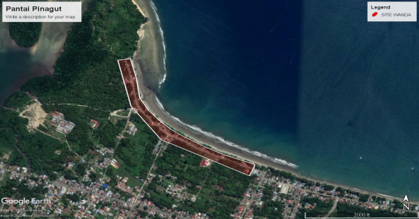
Gambar 1. Site terpilih
(Sumber: Hasil Analisis 2021)

- Klimatologi
Pemangfaatan orientasi matahari dari arah timur ke barat pada tapak terhadap orientasi bangunan dan aktivitas masyarakat atau wisatawan yang berkunjung. Orientasi angin dari arah laut yang terjadi pada siang hari akan memberikan kesejukan terhadap kawasan, sedangkan angin darat kelaut terjadi pada malam hari.

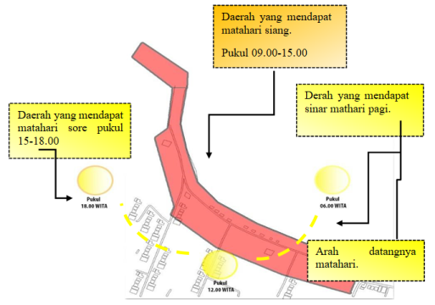
Gambar 2. Analisa Klimatologi (Sumber: Hasil Analisis, 2021)
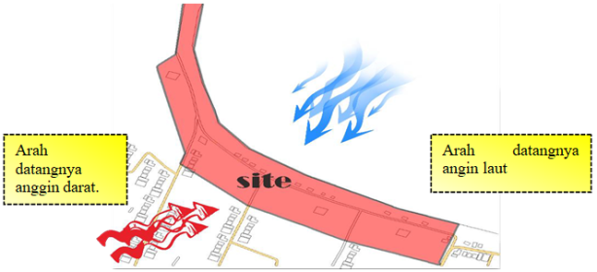
Gambar 3. Analisa Klimatologi (Sumber: Hasil Analisis, 2021)

Tanggapan Klimatologi pada lokasi site :
- Penataan open space dan penataan massa bangunan pada kawasan diaplikasikan agar semua bangunan dapat menerima kualitas angin yang sama.
- Pembuatan bukaan pada sisi bangunan untuk menangani masalah angin.
- Meminimalkan bukaan untuk daerah yang terpapar sinar matahari yang berlebihan
- Pengunaan permainan atap.
- Pengunaan overstek
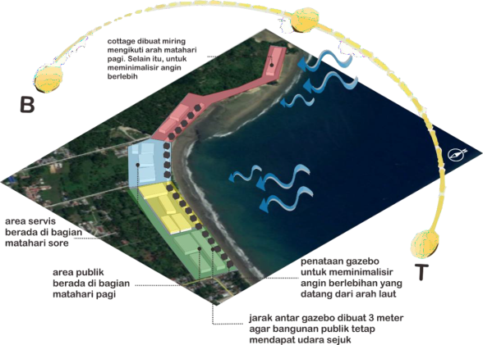
Gambar 4. Konsep Desain Klimatologi
(Sumber: Hasil Analisis, 2021)

- Pelaku Kegiatan dan Aktivitas
Pelaku kegiatan yang melakukan kegiatan di Wisata Pantai Pinagut dibedakan menjadi:

- Wisatawan
Pelaku dalam kegiatan wisatawan adalah pelaku yang berkepentingan untuk menikmati fasilitas wisata yang ada di Pantai Pinagut tersebut, seperti datang menginap, melakukan rekreasi pantai, atau menggunakan fasilitas hiburan seperti Banana Booth, Motor Atv pantai, dan menggunakan fasilitas kolam berenang dikawasan wisata tersebut.

- Penduduk
Pelaku kegiatan ini adalah masyarakat setempat yang mempunyai mata pencaharian sebagai Nelayan, dapat diberdayakan dengan atraksi berupa kegiatan menangkap ikan dan kegiatan perahu yang pulang pergi juga masyarakat yang mempunyai mata pencaharian menjual souvenir dan pedagang kaki lima dalam kawasan wisata.

- Pengelola
Pelaku kegiatan pengelola adalah bersifat untuk mengelola fasilitas yang ada dalam kawasan wisata.

Adapun diagram aktivitas dari masing-masing pengguna kawasan adalah sebagai berikut:

- Pengunjung yang datang berekreasi

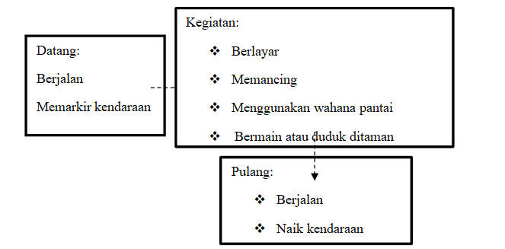
Gambar 5. Aktivitas Pengunjung
(Sumber: Hasil Analisis, 2021)
- Pengunjung menginap

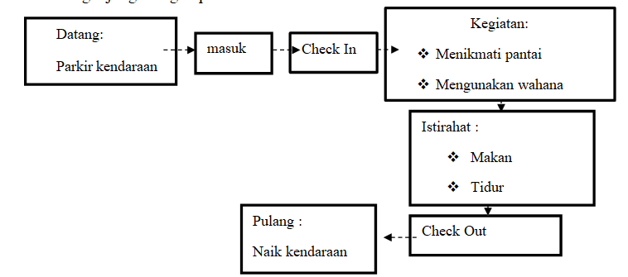
Gambar 6. Aktivitas Pengunjung
(Sumber: Hasil Analisis, 2021)

- Pengunjung penikmat pantai

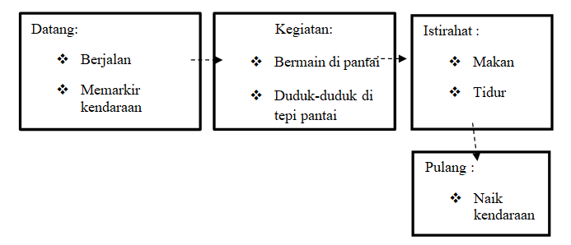
Gambar 7. Aktivitas Pengunjung
(Sumber: Hasil Analisis, 2021)
- Aktivitas Pengelola dan cottage

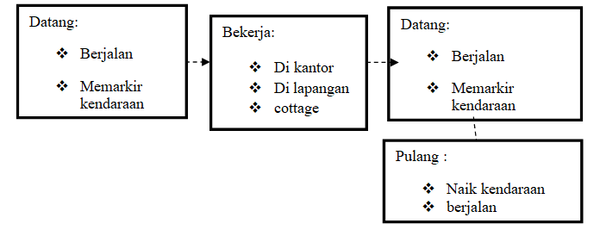
Gambar 8. Aktivitas Pengunjung
(Sumber: Hasil Analisis, 2021)
- Aktivitas penjual

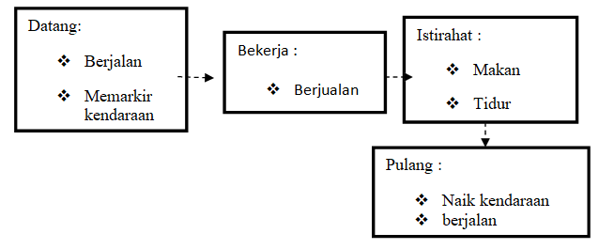
Gambar 9. Aktivitas Pengunjung
(Sumber: Hasil Analisis, 2021)

Pola hubungan ruang bertujuan untuk mendapatkan gambaran terkait erat dan tidaknya hubungan antar ruang.
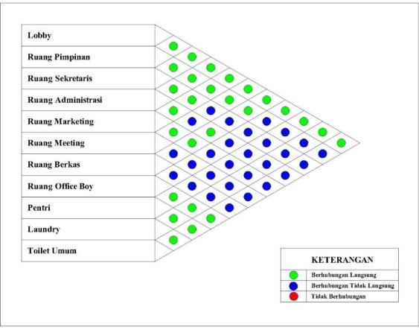
Tabel.1 . Matriks hubungan antar ruang kantor pengelola

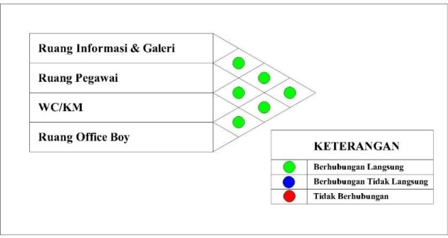
Tabel.2 . Matriks hubungan antar ruang pusat informasi pariwisata

- Zonasi
Zonasi pada site terbagi atas beberapa zona, yaitu sebagain berikut :
- Zona Publik Yang terdiri dari Parkir Pengunjung dan Pengelola, Kantor Pengelola, Kantor pengelola 2,Musholla, Gedung Informasi Pariwisata, Gedung Serba Guna, Ruang bilas dan toilet umum, Atm centre, Pos jaga Playground dan taman..
- Zona Semi Publik yang terdiri dari Resto,Foodcourt,Plaza,Anjungan, Cafe, Toko souvenir, Kolam Renang, Ruang bilas dan Ruang Ganti.
- Zona Private yang terdiri Cottage & Kolam renang.
- Zona Servis yang terdiri dari Gedung MEE dan Gudang Peralatan.
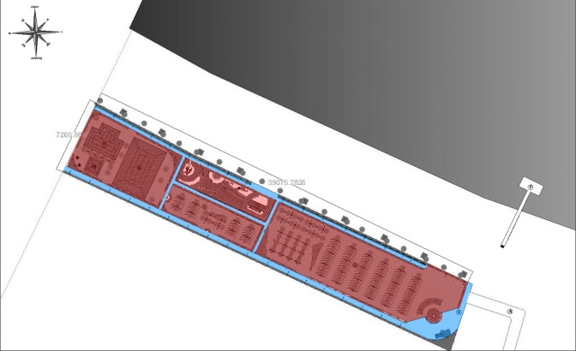
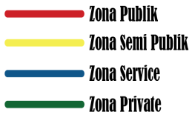
Gambar 10. Zoning segmen 1
(Sumber: Hasil Analisis, 2021)
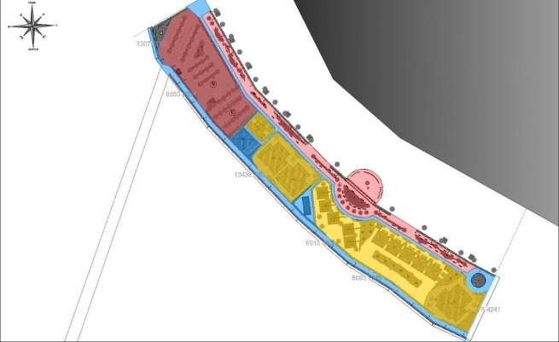
Gambar 11. Zoning segmen 2
(Sumber: Hasil Analisis, 2021)
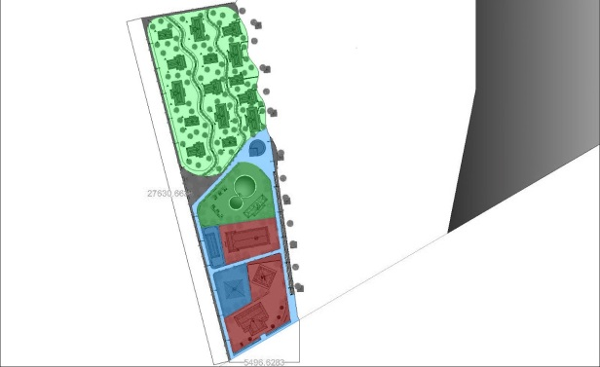
Gambar 12. Zoning segmen 3
(Sumber: Hasil Analisis, 2021)

Denah bangunan ditata berdasarkan pembagian zonasi yang telah dibuat sebelumnya, diantaranya adalah sebagai berikut :

- Kantor Pengelola
- Lobby
- Ruang Pimpinan
- Ruang sekertaris
- Ruang admnistrasi
- Ruang marketing
- Ruang meeting
- Ruang berkas
- Ruang office boy
- Pantry
- Toilet

- Kantor pengelola 2
- Lobby
- Ruang pimpinan
- Ruang adminitrasi
- Ruang marketing
- Ruang sekertaris
- Dapur
- Gudang makanan
- Ruang office boy
- Toilet wanit
- Toilet pria
- Laundry

- Musholla
- Teras musholla
- Ruang sholat
- Tempat whudu pria
- Tempat whudu wanita
- Toilet pria
- Toilet wanita

- Gedung serbaguna
- Selasar
- Ruang pertemuan
- Pangung
- Gudang
- Ruang ganti
- Toilet wanita
- Toilet pria

- Gedung bilas & toilet umum
- Teras
- Ruang bilas pria
- Ruang bilas wanita
- Toilet pria
- Toilet wanita

- Atm centre
- Teras
- Ruang atm

- Pos jaga
- Ruang jaga
- Ruang istirahat
- Toilet

- Resto & Lounge
- Teras
- Area makan
- Toilet pria
- Toilet wanita
- Ruang karyawan
- Ruang manager
- Dapur
- Gudang makanan

- Foodcourt
- Area makan
- Dapur
- Toilet

- Café
- Teras
- Area makan
- Ruang karyawan
- Dapur
- Gudang makanan

- Toko souvenir
- Teras
- Ruang belanja
- Gudang barang
- Toilet

- Cottage type 1
- Teras
- Ruang tamu
- Ruang keluarga
- Ruang tidur 1
- Toilet ruang tidur 1
- Ruang tidur 2
- Toilet ruang tidur 2
- Teras ruang tidur 1
- Teras ruang tidur 2

- Cottage type 2
- Teras
- Ruang tamu
- Ruang tidur 1
- Ruang tidur 2
- Toilet 1
- Toilet 2
- Teras ruang tidur 1
- Teras ruang tidur 2

- Cottage type 3
- Teras
- Ruang tamu
- Ruang tidur
- Toilet
- Pantry
- Teras belakang

- Gedung MEE
- Water reservoir
- Ruang pompa
- Ruang gengset
- Ruang electrical

- Gedung peralatan
- Ruang penjaga gudang
- Ruang peralatan

- Sirkulasi dan Aksebilitas
Sirkulasi pada kawasan yaitu sirkulasi untuk kendaraan dan pejalan kaki. Sirkulasi untuk kendaraan dibagi menjadi dua yakni kendaraan yang dikhususkan untuk kendaraan didalam kawasan dan kendaraan para wisatawan menuju parkiran .Sirkulasi untuk kendaraan servise menggunakan sirkulasi kendaraan dalam kawasan tetapi berbeda jam operasional untuk menghidari cross sirculation.
Sirkulasi untuk pejalan kaki terdapat pedestrian disepanjang pinggiran jalan, sehingga pengguna dapat mencapai bangunan dengan aman dan tidak mengangu sirkulasi kendaraan.
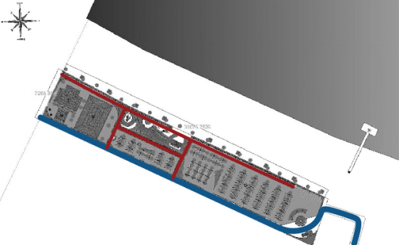

: Sirkulasi diluar kawasan
: Sirkulasi didalam kawasan

Gambar 13. Sirkulasi dan Aksesibilitas
(Sumber: Hasil Analisis, 2021)
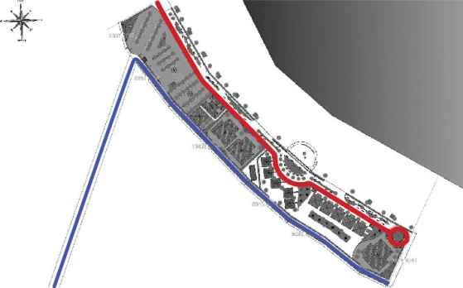
: Sirkulasi diluar kawasan
: Sirkulasi didalam kawasan

Gambar 14. Sirkulasi dan Aksesibilitas
(Sumber: Hasil Analisis, 2021)

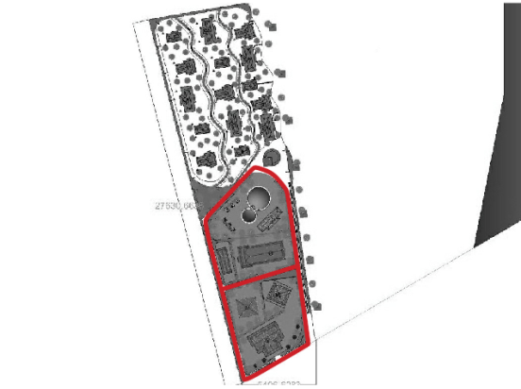
: Sirkulasi diluar kawasan
: Sirkulasi didalam kawasan

Gambar 15. Sirkulasi dan Aksesibilitas
(Sumber: Hasil Analisis, 2021)

- Bentuk dan Tata massa bangunan
Penerapan bentuk bangunan pada Perencanaan Kawasan Wisata Pantai Batu Pinagut mengadaptasi dari bentuk bangunan rumah adat Bolaang Mongondow Utara baik dari segi tampilan maupun strukturnya sendiri.

Bentuk dari rumah adat berupa rumah pangung dengan atap melintang memanjang ke belakang yang terbuat dari bahan ijuk dengan sebuah tangga di bagian depan rumah.
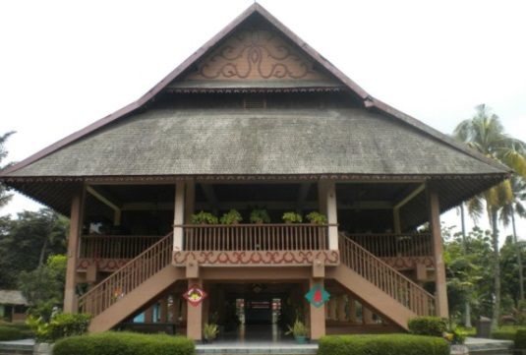

Gambar 16 .Model Bangunan
(Sumber: Hasil Analisis, 2021)

Pengaplikasian bentuk dari rumah adat yakni pada bagian atap, teras, tangga dibagian depan rumah dan rumah pangung.
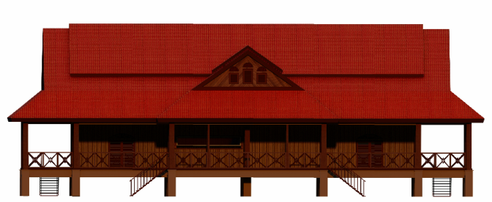
Gambar 17. Tampilan Bentuk Bangunan
(Sumber: Hasil Analisis, 2021)

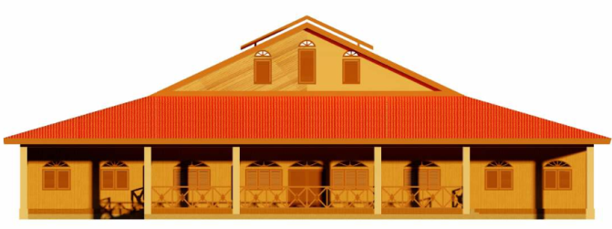
Gambar 18. Tampilan Bentuk Bangunan
(Sumber: Hasil Analisis, 2021)

Pada pola tata massa bangunan Penataan bangunan didalam kawasan menggunakan tata masa kompleks dengan konsentrasi masa bangunan berada didarat. Pola yang dipilih untuk pola konsep tata masa bangunan dikawasan pantai pinagut adalah linier. Pengambilan bentuk pola linier karena menyesuaikan dengan bentuk site.

- Struktur Bangunan
- Struktur Bawah
Struktur pondasi pada bangunan menerapkan beberapa jenis pondasi diataranya adalah :
- Pondasi telapak
- Pondasi jalur
- Pondasi umpak

Struktur bawah juga mengaplikasikan sloof sebagai berikut :

- Sloof (SL 1) 25/50
- Sloof (SL 2) 25/40
- Sloof (SL 3) 20/40
- Sloof (SL 4) 20/25
- Sloof (SL 4) 15/20

- Struktur tengah
Penerapan Struktur tengah pada bangunan adalah sebagai berikut:
- Dinding bata ½
- Dinding kayu 12 Cm
- Kolom 40/40
- Kolom 20/20
- Kolom 15/15

- Struktur atas
Penerapan struktur atas pada bangunan adalah sebagaia berikut :
Atap tradisional Bolaang Mongondow Utara
Atap Tradisional Bolaang Mongondow Utara strukutur yang digunakan adalah struktur kayu.

- System Utilitas
- Sistem Distribusi Air Bersih
Kebutuhan air bersih pada bangunan menggunakan suplay air bersih yang berasal dari PDAM yang dialirkan pada tangki air lalu di distribusikan pada bangunan.

- Pembuangan air bekas
Air bekas berasal dari watafel/lavatory baik berasal dari kamar mandi atau ruang bilas disalurkan kedalam septictank dan sumur peresapan. Jaringan sanitasi tiap km/wc berakhir pada sumur resap.
Pembungan air kotor

- Pembuangan Air kotor
merupakan air tinja dan air kotor toilet, air kotor kemudian dialirkan ke septic tank.

- Sistem Pengelolahan Sampah
Pembuang sampah pada kawasan menggunakan bak-bak sampah pada setiap titik unit bangunan yang tersebar di area kawasan . kemudian sampah diangkut oleh petugas kebersihan di daerah Bolaang Mongondow Utara.

- Sistem kelistrikan
Sumber listrik utama berasal dari jaringan PLN (Perusahaan Listrik Negara) yang dialirkan menuju gardu utama kemudian disuplay pada bangunan.

- Hasil Desain dan Visualisasi

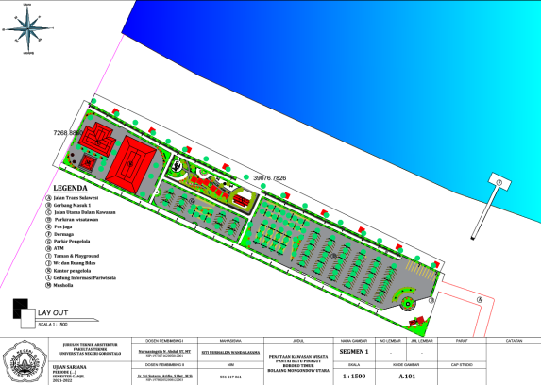
Gambar 19. Site Plan
(Sumber: Hasil Analisis, 2021)

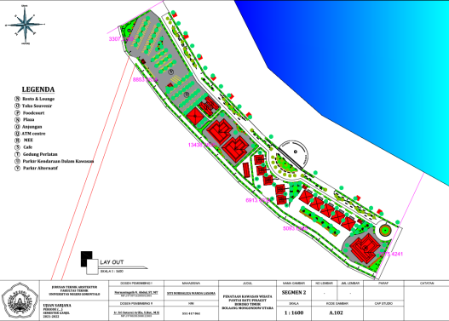
Gambar 20. Site Plan
(Sumber: Hasil Analisis, 2021)
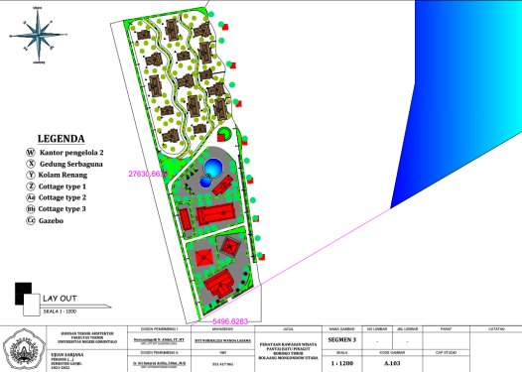
Gambar 21. Site Plan
(Sumber: Hasil Analisis, 2021)
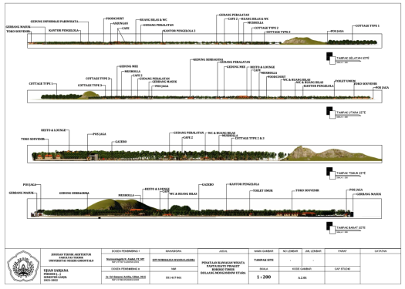
Gambar 22. Tampak Site
Sumber: Hasil Analisis, 2021)

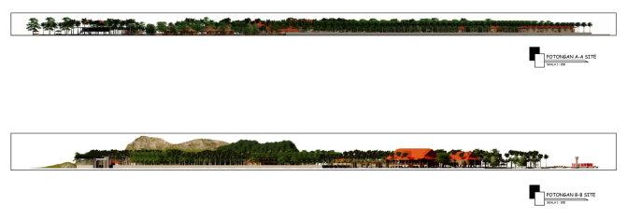
Gambar 23. Potongan Site
(Sumber: Hasil Analisis, 2021

Dalam Penataan Kawasan Wisata Pantai Batu Pinagut ini menerapkan pendekatan ARSITEKTUR TROPIS, hal ini menyesuaikan iklim yang berada di Kabupaten Bolaang Mongondow yaitu iklim tropis. Beberapa faktor iklim yang mempengaruhi desain yaitu :

- Radiasi Sinar Matahari
Penerapan Konsep Arsitektur Tropis untuk mengurangi radiasi sinar matahari diterapkan dengan pengorientasi bangunan yang berada di dalam site menghadap ke utara , hal ini di terpakan untuk mencegah sinar matahari langsung masuk kedalam bangunan
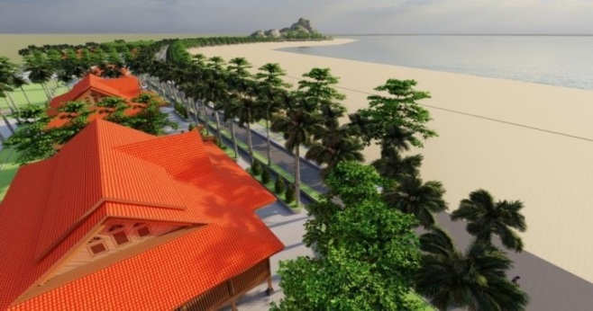
Gambar 24. Bangunan menghadap utara
Sumber: Hasil Analisis, 2021)

- Curah Hujan dan Kelembapan
Penerapan Konsep Arsitektur Tropis untuk mengatasi curah hujan yang tinggi pada daerah tropis maka diterapkan kemiringan atap dengan kemiringan atap bangunan 35o dan juga overstek pada bangunan, selain itu saya juga menerapkan konsep panggung pada beberapa bangunan hal ini bertujuan untuk menghindari air pasang
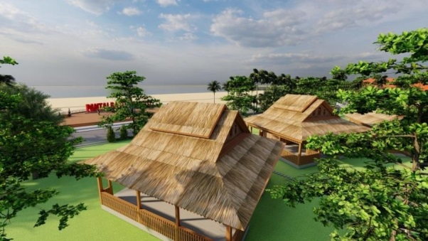.
Gambar 25. Bangunan kemiringan atap
Sumber: Hasil Analisis, 2021)
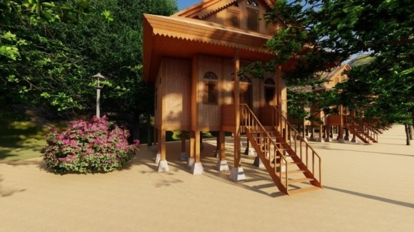
Gambar 26. Konsep rumah pangung
Sumber: Hasil Analisis, 2021)

- Temperatur
Penerapan Konsep Arsitektur Tropis dengan memperhatikan temperatur dalam site diterapkan dengan menempatkan vegetasi berdaun lebat yang berfungsi sebagai peneduh dan juga penyejuk udara yang ada disekitar site.
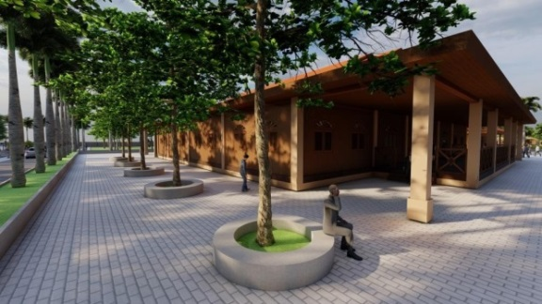
Gambar 27. Vegetasi
Sumber: Hasil Analisis, 2021
- Gerakan Angin dan Udara
Penerapan Konsep Arsitektur Tropis Untuk Mengurangi udara yang masuk secara berlebihan diterapkan dengan menempatkan bukaan bukaan yang berada di bagian timur dan barat dan juga saya menempatakan beberapa vegetasi di sekitar bukaan guna agar udara yang berlebihan dari laut bisa terfilter oleh vegetasi yang ada.
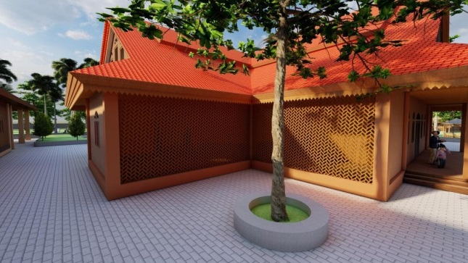
Gambar 28. Bukaan & Vegetasi
Sumber: Hasil Analisis, 2021

Ruang luar Pusat Kerajinan dan Kuliner Gorontalo dikonsepkan dengan beberapa ruang terbuka yang diletakan dibeberapa titik kawasan yang dipadu padankan dengan terdapat banyaknya vegetasi berdaun lebat.
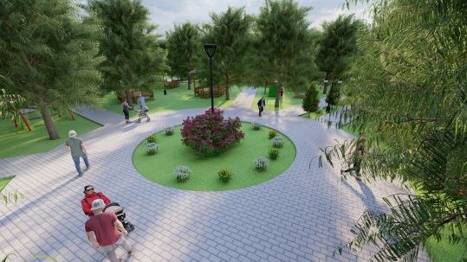
Gambar 29. Taman site 1
Sumber: Hasil Analisis, 2021
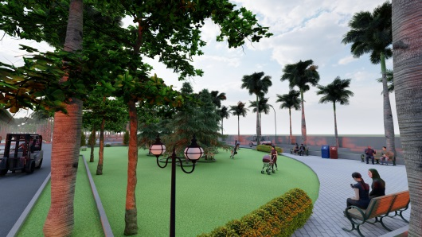
Gambar 30. Taman site 2
Sumber: Hasil Analisis, 2021
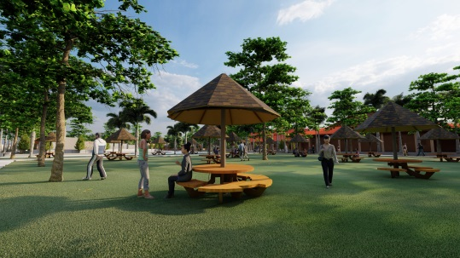
Gambar 31. Spot eksterior
Sumber: Hasil Analisis, 2021
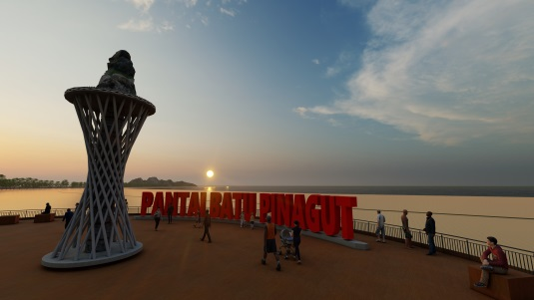
Gambar 32. Spot eksterior
Sumber: Hasil Analisis, 2021
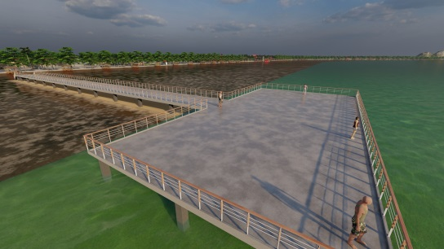
Gambar 33. Spot eksterior
Sumber: Hasil Analisis, 2021
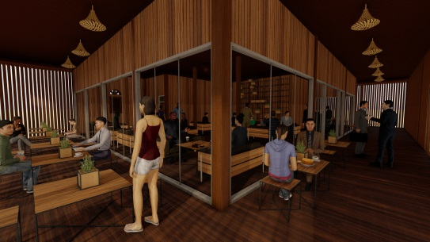
Gambar 34. Detail Spot Interior
(Sumber: Hasil Analisis, 2021)
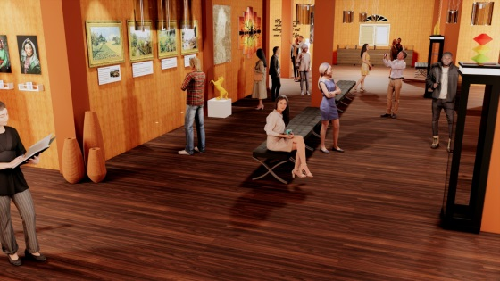
Gambar 35. Detail Spot Interior
(Sumber: Hasil Analisis, 2021)
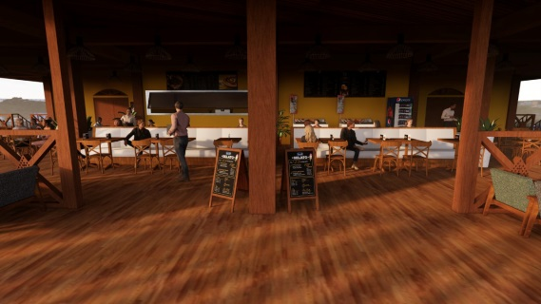
Gambar 36. Detail Spot Interior
(Sumber: Hasil Analisis, 2021)

KESIMPULAN

Pantai Batu Pinagut adalah suatu kawasan wisata pantai yang berada di desa Boroko Timur, Bolaang Mongondow Utara . Pantai Batu Pinagut merupakan pantai yang ditetapkan sebagai kawasan peruntukan pariwisata alam yang diperuntukan bagi seluruh masyarakat menjalankan segala aktifitas masyarakat, khususnya bagi wisatawan yang berkunjung baik wisatawan domestik maupun mancanegara. Pantai Batu Pinagut sudah menyediakan sarana dan prasarana rekreasi yang telah meunnjang pantai Batu Pinagut sebagai kawasan Wisata Pantai yang menjadi tujuan untuk berwisata.
Perancangan Kawasan Wisata Pantai Batu Pinagut ini nantinya akan menerapkan konsep Arsitektur tropis yang penerapannya akan dituangkan pada perletakan tata massa bangunan, sirkulasi dalam kawasan, interior pada bangunan maupun kawasan,struktur dan bahan bangunan, dan landscape atau eksterior. Untuk mendapatkan perancangan yang sesuai dibantu dengan analisa-analisa program perancangan dan dengan meninju rumusah masalah yang muncul pada kawasan.
Kawasan wisata pantai Batu Pinagut ini diharapkan mampu mempromosikan kelebihan daerah akan keindahan alam yang ada disekitarnya
,menaikan ekonomi daerah dengan menjadikan kawasan wisata pantai sebagai lapangan kerja bagi paramasyarakat yang tinggal di desa Boroko dan sekitarnnya dan menjadi sumber pendapatan bagi daerah Kabupaten Bolaang Mongodow Utara.

UCAPAN TERIMA KASIH
Penghargaan dan ucapan terima kasih yang tak terhingga penulis berikan kepada:
- Kedua Orang Tua saya, Ayah saya Honi Lasama dan ibu saya Dra. Erni Vangobel yang tercinta tak pernah tergantikan, yang tidak pernah lelah memberikan semngat, do’a, cinta dan kasih saying kepada saya. Kakak adik saya Siti Hajar Hardianti Lasama S.kep, Ns dan fardan lasama Mereka telah memberikan dukungan kepada saya dan selalu memberikan semangat. Sehinga tidak akan dapat diungkapkan hanya dengan sebuah syair dan kata-kata.
- Keluarga saya yang namanya tidak mampu penulis sebutkan masing – masing, yang mana telah membantu, mendoakan dan memberikan semangat serta senantiasa menanti keberhasilan saya.
- Kedua Dosen Pembimbing, Nurnaningsih Nico Abdul, S.T., M.T Selaku Dosen Pembimbing I dan Dr. Ir. Sri Sutarni Arifin, S.hut., M.Si Selaku Dosen Pembimbing II. Dengan segenap hati yang telah memberikan bimbingan dengan sangat baik selama penyusunan Tugas Akhir.
- Kedua Dosen Penguji, Bapak Ir. Vierta Ramlan Tallei, S.T., M.T Selaku Dosen Penguji I dan Bapak Kalih Trumansyahjaya, S.T., M.T Selaku Dosen Penguji II. Yang telah memberikan saran dan masukan dengan baik.
- Dosen Penasehat Akademik (PA) atau Orang Tua Wali Penulis Selama menempuh pendidikan di kampus. Ibu Zuhriati A. Djaelani , S.T., M.T Yang selaku bersedia memberikan konsultasi serta nasehat agar terus bersemangat dan disiplin dalam perkuliahan.
- Seluruh Dosen dan Staf Administrasi Jurusan Teknik Arsitektur Fakultas Teknik Universitas Negeri Gorontalo.
- Kawan – kawan Jurusan Teknik Arsitektur Angkatan 2017 yang telah bersama saling membantu dan mengingatkan pada selama masa studi.

DAFTAR PUSTAKA

[1] Akbar. (2005). Pengertian Pariwisata. Hilos Tensados, 1, 1–476.
[2] Ali, B. S. (2016). Strategi Pengembangan Fasilitas Guna Meningkatkan Daya Tarik Minat Wisatawan Di Darajat Pass (Waterpark) Kecamatan Pasirwangi Kabupaten Garut. Universitas Pendidikan Indonesia | Repository.Upi.Edu, 10, 9–30.
[3] Army, A. P. (2013). Pengertian Gazebo (p. 3). BKPM. (2017). Kawasan Pariwisata - ARSITAG.
[4] Dinata, A., & Saraswaty, R. (2017). Gedung Perpustakaan di Universitas Medan Area Building at University of Medan Area. 1(1), 20–26.
[5] Earyuda08. (2001). Menurut DR Ir RM Sugiyatmo kondisi yang berpengaruh dalam perancangan bangunan | Course Hero. https://www.coursehero.com/file/p2en494r/Menurut-DR-Ir-RM-Sugiyatmo- kondisi-yang-berpengaruh-dalam-perancangan-bangunan/
[6] Fahrina, A. (2011). Penataan Kawasan Obyek Wisata Pantai Baloya Kecamatan Bontosikuyu, Kabupaten Kepulauan Selayar. 1–89.
[7] Faril. (2011). 8 Elemen Perancangan Kota (Hamid Shirvani). http://fariable.blogspot.com/2011/01/elemen-perancangan-kota-hamid- shirvani.html
[8] fradila_ pengertian objek dan daya tarik wisata. (n.d.).
[9] Gufron, M., Sasmito, A., & Maria, M. S. (2015). Perancangan Kawasan Wisata Pantai Di Jepara. Perancangan Kawasan Wisata Pantai Di Jepara.
[10] Han, E. S., & goleman, daniel; boyatzis, Richard; Mckee, A. (2019). Rencana Tata Ruang Wilayah Kabupaten Bolaang Mongondow Utara. Journal of Chemical Information and Modeling, 53(9), 1689–1699.
[11] Hestanto. (2019). syarat pengembangan pariwisata | hestanto. https://www.hestanto.web.id/definisi-pariwisata-indikator-perkembangan- objek-dan-daya-tarik/
[12] Hutomo, A. (2019). Gili Trawangan Sebagai Destinasi Wisata Pulau Lombok. 1– https://doi.org/10.31219/osf.io/87dzt
[I3] ii, B. A. B. (1986). Kenyamanan Thermal Bangunan. 21–44.
[14] Jenis- Jenis Wisata Pantai _ All About Tourism. (n.d.).
[15] Karyono, T. H. (2010). Kenyamanan Termal Dan Penghematan Energi : Teori Dan Realisasi Dalam (Issue March).
[16] Konsep Arsitektur Tropis dan Penerapan pada bangunan. (n.d.). kontan.co.id. (2014). WTTC: Pariwisata Indonesia tumbuh paling tinggi. In
[17] Kontan.Co.Id. https://industri.kontan.co.id/news/wttc-pariwisata-indonesia- tumbuh-paling-tinggi
[18] Latif, S., Yulianti, I., Rahmawati, A., & Syarif, E. (2017). Penggunaan Tritisan sebagai Arsitektur Tropis terhadap Rumah Tinggal Minimalis. D043–D050. https://doi.org/10.32315/ti.6.d043
[19] Nisa, K., & Irvansyah, I. (2017). Adaptasi Desain Arsitektur Nusantara pada Desain Griya Dolanan. Jurnal Sains Dan Seni
[21] Pantai Kuta _ Fasilitas, Rute, Jam buka, Harga Tiket dan Daya Tarik - Tempat. (n.d.).
[22] Pantai, O. W., Bolmut, B. P., Tahunan, L., & Ekonomi, D. (2017). Faktor-Faktor Penyebab Tidak Terkelolanya Objek Wisata Pantai Batu Pinagut Bolaang Mongondow Utara. Spasial, 4(1), 1–12.
[23] Pengantar Sistem Pariwisata _ sukardichrist. (n.d.).
[24] Pengertian Cottage _ Pondok Wisata. (n.d.). https://www.arsitur.com/2017/03/pengertian-cottage-pondok- wisata.html
[24] Pengertian Jalur Pejalan Kaki. (n.d.).
[25] presiden Ri. (2011). Undang Undang No. 9 Tahun 1990 Tentang : Kepariwisataan Oleh. 44(8), 1–9.
[26] Project, N. (2019). Pengertian Arsitektur Tropis, Ciri, Prinsip dan Contohnya. In Arsitur Media Desain.
[27] Pujantara, R. (2013). Karakteristik Fasade Bangunan Peninggalan Kolonialisme Dan Sebaran Spasialnya Di Kota Makassar. Jurnal Forum Bangunan, 11(2 Juli), 1–10.
[28] Taufik. (2016). Pengertian Wisatawan | taufikzk. https://taufikzk.wordpress.com/2016/02/01/pengertian-wisatawan/
[29] Wahyudi, I. (n.d.). Konsep Pengembangan Pariwisata – INSPIRE Consulting. In Inspire Consulting. https://cvinspireconsulting.com/konsep-pengembangan- pariwisata/

